ФИЗИКА
ЗАДАЧА 2. Что тяжелее: ящик мелкой дроби или такой же ящик крупной дроби?
ЗАДАЧА 17 Определить угол вращения плоскости поляризации по шкале поляриметра, показанной на рисунке
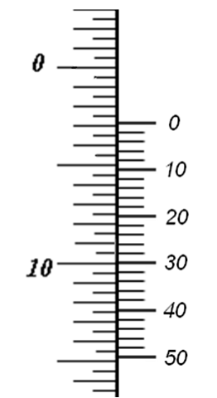
ЗАДАЧА 32 Определить сопротивление раствора серной кислоты, если известно, что при прохождении тока за 2 часа выделилось 0,72 г водорода. Мощность, затраченная на нагревание электролита, 100 Вт
ЗАДАЧА 47 Естественный свет проходит через поляризатор и анализатор, главные плоскости которых составляют между собой угол 600. Во сколько раз уменьшается интенсивность света?
ЗАДАЧА 62 Определить скорость электронов, падающих на анод рентгеновской трубки, если минимальная длина волны в сплошном спектре рентгеновских лучей равна 10⁻⁹ м.
ЗАДАЧА 77 Ионизационные камеры.
ЗАДАЧА 92 При рентгеноскопии грудной клетки человек получает около 20 р. Сколько раз в год допустимо делать эту процедуру одному человеку?
ЗАДАЧА 107 Скорости двух электронов V₁ и V₂, лежат в одной плоскости и при расстоянии l между электронами образуют углы α с прямой, соединяющей электроны. На какое минимальное расстояние сблизятся электроны, если скорости v₁ и v₂, равны по модулю v? Заряд электрона равен е, а масса равна m.
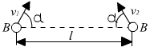
ЗАДАЧА 122 Плоский конденсатор находится во внешнем однородном электрическом поле напряженности E=10⁻³ В/м, перпендикулярном пластинам. Площадь пластин конденсатора S=10⁻² м². Какие заряды окажутся на каждой из пластин, если конденсатор замкнуть проводником накоротко? Пластины конденсатора до замыкания не заряжены. Влиянием силы тяжести пренебречь.
ЗАДАЧА 137 Найти сопротивление между точками А и В цепи, изображенной, при разомкнутом и замкнутом ключе. Сопротивление каждой стороны и диагонали квадрата R=1 Ом.
ЗАДАЧА 152 Конденсатор емкости С и резисторы, сопротивления которых равны R₁ и R₂, включены в электрическую цепь, как показано на рисунке. Найти заряд на конденсаторе, если по цепи течет постоянный ток. Напряжение U₀ известно.
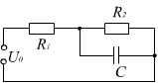
- ЗАДАЧА 161 В ванну, наполненную ртутью, параллельно противоположным ее торцам опущены электроды, размеры которых совпадают с размерами торцевых плоскостей. Расстояние между электродами l много меньше размеров электродов и равно длине ванны. Перпендикулярно дну ванны приложено постоянное однородное магнитное поле индукции В. Под каким углом к горизонту расположится поверхность ртути, если к электродам приложить напряжение U? Удельное сопротивление ртути равно γ, а ее плотность равна ρ.

